新城区自然灾害救助应急预案

新城区人民政府
2022年8月

目 录
1 总则 1
1.1 编制目的 1
1.2 编制依据 1
1.3 适用范围 1
1.4 应急工作原则 2
2 组织指挥体系 2
2.1 新城区减灾委员会组成及职责 2
2.2 区减灾委办公室及职责 2
2.3 工作组 3
2.4 专家组 6
3 灾害救助准备 6
3.1 资金准备 6
3.2 救灾物资准备 7
3.3 通信和信息准备 7
3.4 救灾装备和设施准备 8
3.5 人力资源准备 8
3.6 社会动员准备 8
3.7 应急避难场所准备 9
3.8 宣传和培训 9
4 预警预报与信息管理 10
4.1 灾害监测与报告 10
4.2 预警预防和信息传递 10
4.3 灾情信息管理 11
5 预警响应 13
5.1 启动条件 14
5.2 启动程序 14
5.3 预警响应措施 14
5.4 预警响应终止 15
6 救助应急响应 15
6.1 Ⅳ级响应 16
6.2 Ⅲ级响应 17
6.3 Ⅱ级响应 20
6.4 Ⅰ级响应 22
6.5 启动条件调整 25
6.6 信息发布 25
7 灾后救助与恢复重建 26
7.1 过渡期生活救助 26
7.2 冬春救助 26
7.3 倒损住房恢复重建 27
8 附则 28
8.1 术语解释 28
8.2 预案演练 28
8.3 预案管理 28
8.4 预案解释 28
8.5 预案实施时间 29
9 附件 30
附件1 新城区减灾委员会组成 30
附件2 新城区减灾委成员单位职责 31
附件3 新城区现状及历史灾害 38
附件4 应急物资储备统计表 41
附件5 新城区应急避险场所 49
附件6 新城区主要救治医院信息表 53
附件7 自然灾害救助应急专项预案名录 54
附件8 预案专家评审意见 55
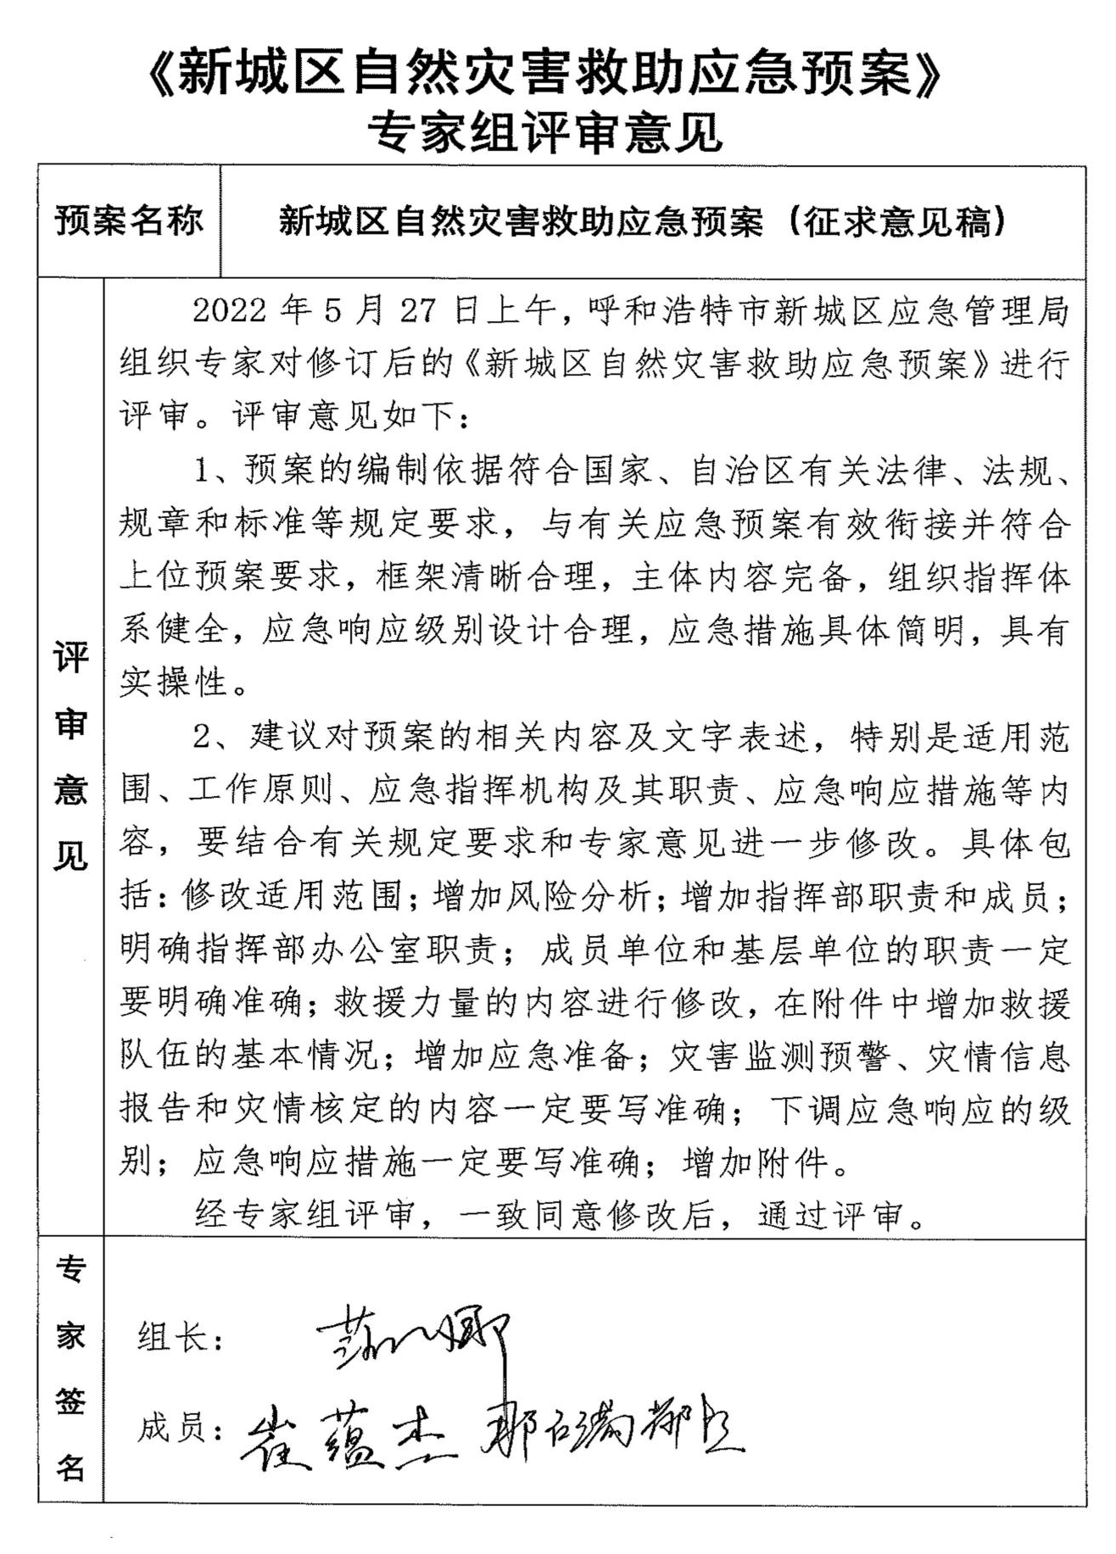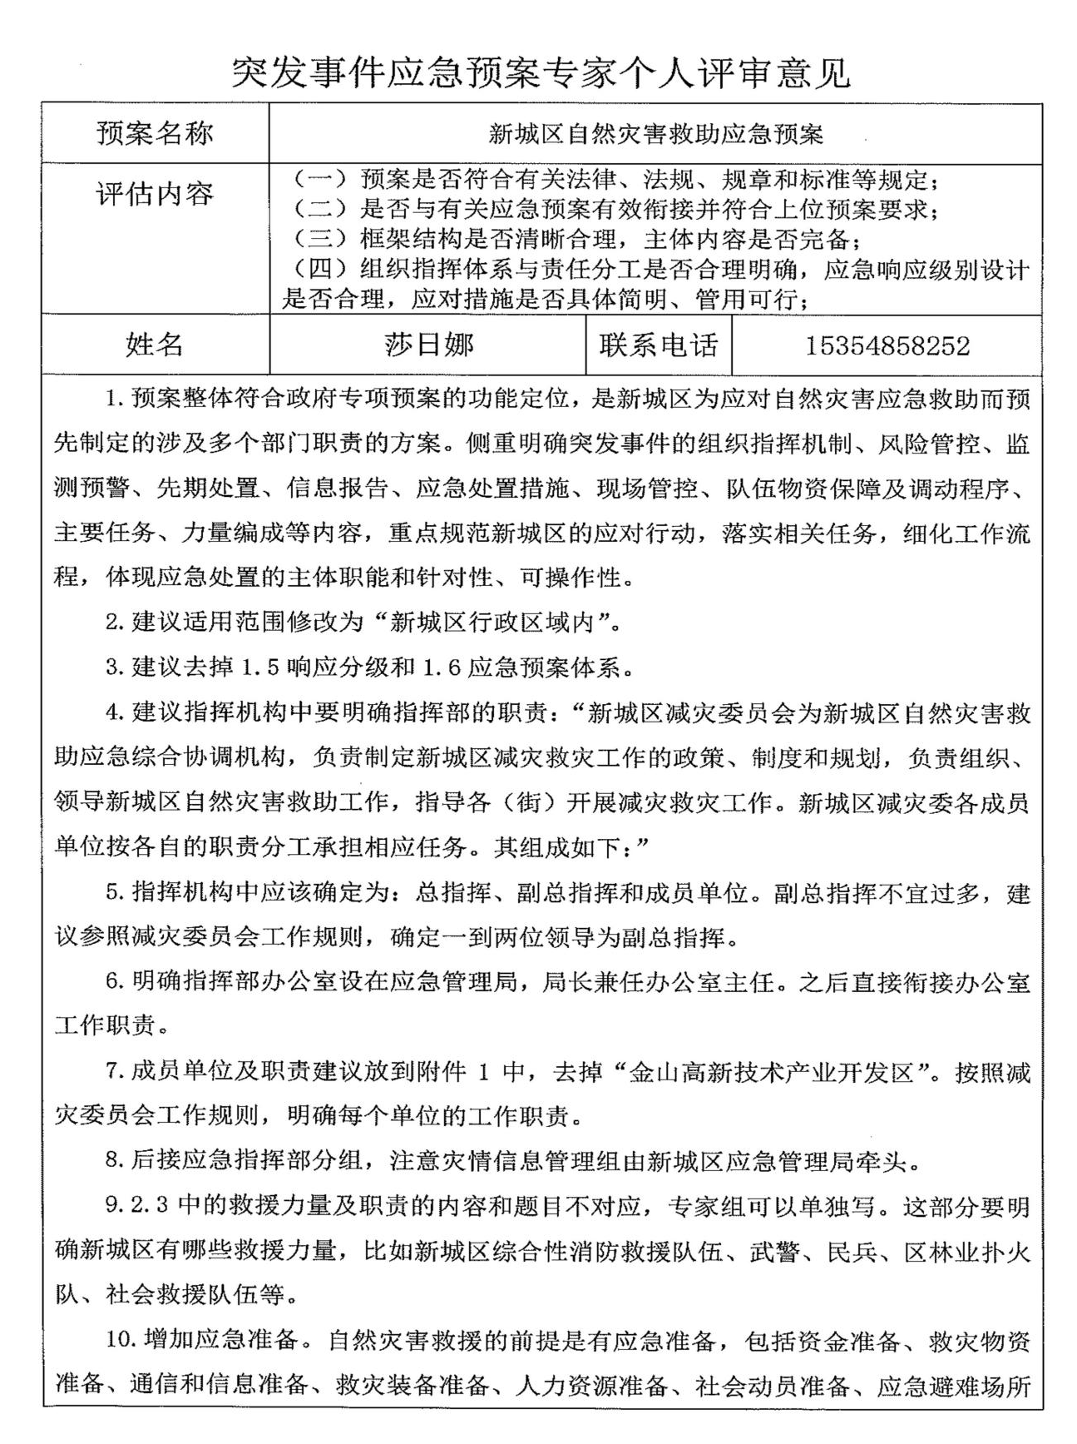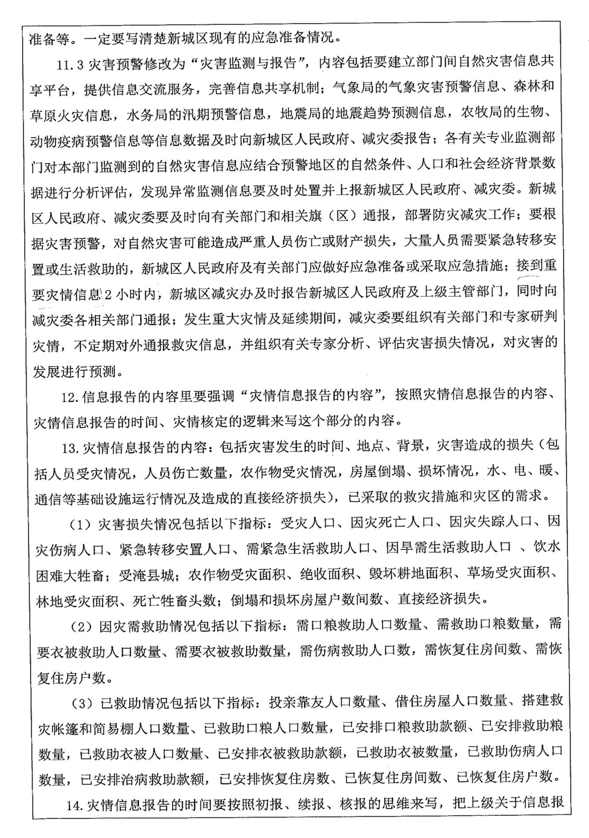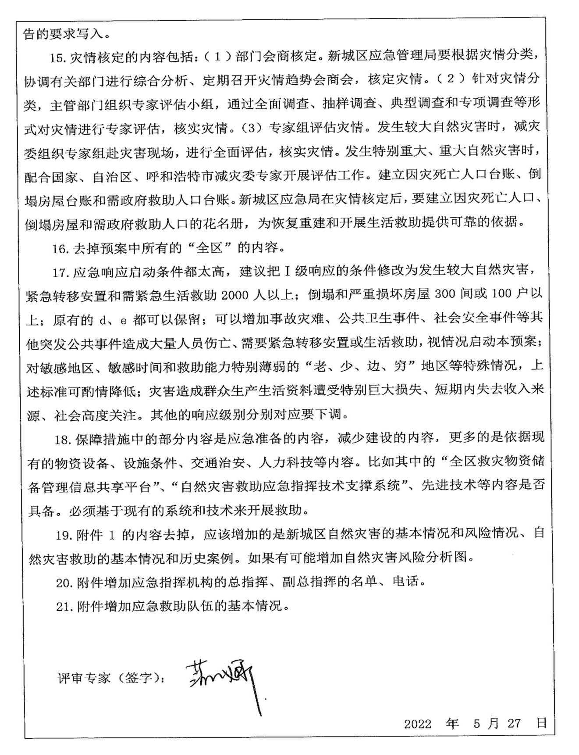 55

1 总则
  - 编制目的
为了建立健全应对防灾减灾体系和运行机制，规范应急救助行为，提高应急救助能力，最大程度减少人民群众生命和财产损失，确保受灾人员基本生活，维护灾区社会稳定。特编制本预案。
  - 编制依据
《中华人民共和国突发事件应对法》《中华人民共和国防洪法》《中华人民共和国防震减灾法》《中华人民共和国气象法》《中华人民共和国消防法》《自然灾害救助条例》《国家自然灾害救助应急预案》《内蒙古自治区自然灾害救助应急预案》《呼和浩特市自然灾害救助应急预案》《新城区突发事件总体应急预案》等有关法律、法规、规章和文件。
  - 适用范围
本预案适用于新城区行政区域内自然灾害的应急救助工作。
当周边（区、市）发生重特大自然灾害并对新城区行政区域造成重大影响时，按照本预案开展应急救助工作。
发生其他类型突发事件，根据需要可参照本预案开展应急救助工作。

1.4 应急工作原则
（1）以人为本、减少损失。把保障人民群众的生命安全放在首位，完善机制，确保受灾人员基本生活，最大限度减少人员、财产损失。
（2）统一领导、综合协调。在区委、区政府统一领导下，各有关部门按照分工密切合作、协同应对，确保自然灾害救助工作有力有序有效。
（3）分级负责、属地管理。各部门、镇（街道）、区域服务中心、村（居、社区）、相关单位根据各自职责，按照分级响应、属地管理为主的要求，完善工作机制，落实工作责任。
（4）政府主导、社会动员。在政府主导的基础上，充分发挥基层群众自治组织和公益性社会组织的作用，引导和支持广大人民群众积极开展自救互救。

2 组织指挥体系

2.1 新城区减灾委员会组成及职责
2.1.1区减灾委员会组成（见附件1）
2.1.2成员单位及职责（见附件2）

2.2 区减灾委办公室及职责
新城区减灾委办公室（以下简称“区减灾办”）设在区应急管理局，为区减灾委的日常办事机构。办公室主任由区应急管理局局长兼任，办公室副主任由发改委、财政局、应急管理局分管负责同志担任。
主要职责：负责综合材料和各类文电的起草工作，及时向区减灾委报告情况，向成员单位通报信息，配合协调新城区减灾救灾工作相关事宜，统计分析核定上报灾情信息，承办区减灾委交办的其他事项。

2.3 工作组
区减灾委根据自然灾害应急救助工作需要和区政府的安排部署，下设灾情信息管理、抢险救援、生产生活救助、安全维稳、医疗防疫、物资保障、恢复重建和宣传引导等工作组，具体实施自然灾害应急救助工作。
（1）灾情信息管理组
由应急管理局牵头，自然资源分局、住建局、生态环境分局、交管大队、工信局、农牧水利局、卫健委、统计局、财政局、林草分局、地震局、气象分局参加。
主要职责：收集、统计、汇总、分析、报送重要信息；派出工作组对灾区人员伤亡、财产损失及各类设施损毁情况进行核实评估；协助宣传引导组统一发布灾情、救灾信息；准备灾区地理信息数据，组织灾区现场影像获取等应急测绘，开展灾情监测和空间分析，提供应急测绘保障服务。
（2）抢险救援组
由区应急管理局牵头，公安分局、武装部、消防救援大队参加。
主要职责：负责人员搜救及综合抢险救援工作；组织开展地震次生衍生灾害应急处置工作；组织专业救援队伍和社会救援力量以及其他应急救援队伍、抢救被困群众及财产，转移安置受灾群众。
（3）生产生活救助组
由区应急管理局牵头，民政局、财政局、工信局、交管大队、教育局、农牧水利局、卫健委、市场监管局、发改委、妇联、红十字会等其他相关单位参加。
主要职责：申请、安排下拨救灾应急资金；调运粮食、食品、农资等物资，保证灾区群众恢复生产生活必需品的供应；调配救助物品，保障受灾群众基本生活，做好受灾群众安置工作。
（4）安全维稳组
由公安分局牵头，交管大队、城管局、武装部参加。
主要职责：组织调集警力及时到达灾区，开展灾区治安管理和安全保卫工作，依法打击各类违法犯罪活动，维护现场及周边社会治安和道路交通秩序，保证抢险救灾工作顺利进行。
（5）医疗防疫组
由卫健委牵头，工信局、生态环境分局、市场监管局、红十字会参加。
主要职责：组织卫生救援队伍，抢救伤员；帮助灾区采取有效措施防止和控制传染病的暴发流行；向灾区紧急调拨必要的医疗器械和药品；检查、监测灾区的饮用水源、食品等基本生活必需品。
（6）物资保障组
由区应急管理局牵头，发改委、民政局、农水局、工信局、交管大队、市场监管局等单位参加。
主要职责：负责运送抢险救灾人员和救灾物资，负责为受灾人员提供衣、食、住等物资保障，监督救灾应急措施落实和救灾款物发放。
（7）恢复重建组
由区住建局牵头，自然资源分局、应急管理局、财政局、教育局、农牧水利局等部门参加。
主要职责：负责灾后指导恢复重建选址和规划工作，帮助灾区因灾倒塌和损坏的居民住房、学校、医院等基础设施的恢复重建。
（8）宣传引导组
由区委宣传部牵头，融媒体中心、公安分局、工信局参加。
主要职责：按照规定及时通过新闻媒体向公众发布灾情和救灾工作有关信息，做好救灾宣传教育、舆论引导和舆情管控工作。

2.4 专家组
区减灾委应设立专家组，对新城区减灾救灾工作重大决策和重要规划提供技术咨询和建议，为自然灾害的灾情评估、应急救助和灾后救助提出咨询意见和对策建议。

3 灾害救助准备

3.1 资金准备
3.1.1区政府将自然灾害救助工作纳入国民经济和社会发展规划，建立健全与自然灾害救助需求相适应的资金、物资保障机制，将自然灾害救助资金和自然灾害救助工作经费纳入财政预算。
3.1.2区财政局每年根据上年度实际支出安排区级自然灾害生活补助资金，专项用于帮助解决遭受特别重大、重大自然灾害地区受灾群众的基本生活。
3.1.3区财政局根据财力增长、物价变动、居民生活水平实际状况等因素，逐步提高救助资金补助标准。
3.1.4救灾预算资金不足时，区财政局通过动用预备费等保障受灾群众生活救助需要。

3.2 救灾物资准备
3.2.1区政府根据自然灾害特点、灾害易发区域、受影响区域、居民人口数量和分布等情况，按照合理布局、规模适度的原则，建设和完善救灾物资储备库。
3.2.2制定救灾物资储备规划，合理确定储备品种和规模。建立健全救灾物资采购和储备制度，完善救灾物资储备管理机制。
3.2.3按照实物储备与能力储备相结合的原则，在常规储备基础上，建立应急救灾物资生产企业信息库和应急生产预签约及应急生产快速启动机制。紧急情况下，预签约企业按照预签协议迅速组织应急生产，提供所需救灾应急物资。
3.2.4建立健全救灾物资紧急调拨和畅通机制。灾害发生时，如属地储备物资不足，应及时请求上级部门调拨救灾物资；农牧水利局（交通）协调上级交通运输局开辟救灾物资运输绿色通道，保障救灾物资以最快速度运往灾害现场。

3.3 通信和信息准备
3.3.1工信局及电信运营商应依法保障灾后灾害信息的畅通。自然灾害救助信息应以公用通信网络为基础，合理组建灾情专用通信网络，确保信息畅通。
3.3.2按照区政府应急平台总体框架，建立完善应急指挥中心，加强部门间的互联互通，提供信息交流服务，完善信息共享机制。

3.4 救灾装备和设施准备
3.4.1新城区有关部门应配备救灾管理工作必需的设备和装备。建立健全自然灾害救助应急指挥技术支撑系统，并为自然灾害救助工作提供必要的交通、通信等设备。
3.4.2区政府根据当地居民人口数量和分布等情况，利用公园、广场、体育场馆等公共设施，统筹规划设立应急避难场所，并设置明显标志。

3.5 人力资源准备
3.5.1加强自然灾害各类专业救援、管理队伍建设，提高自然灾害救助能力。新城区综合性消防救援队伍、应急管理局救援大队、武警、民兵为主力军，社会组织和志愿者队伍鼓励其在救灾工作中发挥积极作用。
3.5.2组织自然资源、水利、农牧业、林业、地震、气象等方面专家，重点开展灾情会商、赴灾区的现场评估及救灾管理的业务咨询工作。
3.5.3利用现有镇（街道）、区域服务中心、村（居、社区）的专职和兼职救灾信息员队伍，提高预警及应急处置能力。

3.6 社会动员准备
3.6.1准备完善救灾捐赠管理相关政策，建立健全救灾捐赠动员、运行和监督管理机制，规范救灾捐赠的组织发动、款物接收、统计、分配、使用、公示反馈等各个环节的工作。
3.6.2完善非灾区支援灾区、轻灾区支援重灾区的救助对口支援机制。

3.7 应急避难场所准备
3.7.1利用现有公园、广场、体育场馆、学校等公共设施建立应急避难场所，并加强避难场所的管理和维护，保持避难场所功能性和适用性。
3.7.2完善紧急避难方案以及避难场所的地点和名称。
3.7.3住建局在城乡建设规划中应明确避难场所建设内容。同时，避难场所要有应急避难设施和基本生活用品储备。

3.8 宣传和培训
3.8.1组织开展防灾减灾救灾宣传活动，利用各种媒体宣传灾害知识，宣传灾害应急法律法规和预防、避险、避灾、自救、互救、保险常识，组织好“防灾减灾日”、“全国科普日”、“全国消防日”和“国际民防日”等活动，增强公民防灾减灾避灾意识。积极推进城乡社区减灾活动，推动减灾示范社区建设。
3.8.2完善公民安全教育体系。各级各类学校、幼儿园应当在教育局指导下，把应急知识教育和技能培训纳入教学内容，对学生进行应急知识教育和技能培训，培养学生的安全意识和自救互救能力。教育局应当对学校开展应急知识教育和技能培训进行指导和监督。
3.8.3区政府及其有关部门要建立健全应急管理培训制度，纳入干部教育培训体系，针对本地区特点定期开展防灾减灾的宣传和教育培训工作。

4 预警预报与信息管理

4.1 灾害监测与报告
4.1.1以区减灾委为依托，建立部门间自然灾害信息共享平台，提供信息交流服务，完善信息共享机制。主要监测预警部门包括：区应急管理局、自然资源分局、农牧水利局、地震局、林草分局、气象分局、镇（街道）、区域服务中心。
4.1.2区有关部门发布的气象灾害预警、汛情旱情预警、地震趋势预测、地质灾害预警、森林草原火灾、林业有害生物、生物灾害预警等信息，应及时通报区减灾办，并向区政府和减灾委报告。

4.2 预警预防和信息传递
4.2.1区减灾办根据各涉灾部门提供的灾害预警预报信息，并结合预警地区的自然条件、人口和社会经济情况，进行会商分析评估，发现异常监测信息要及时处置并上报区政府、减灾委；区政府、减灾委要及时向有关部门和相关旗（区）通报，部署防灾减灾工作。
4.2.2接到重要灾情信息2小时内，区减灾办及时报告区政府及上级主管部门，同时向区减灾委各相关部门通报；发生重大灾情及延续时间，区减灾委要组织有关部门和专家研判灾情，不定期对外通报救灾信息，并组织有关专家分析、评估灾害损失情况，对灾害的发展进行预测。

4.3 灾情信息管理
4.3.1灾情信息报告的内容：灾害发生的事件、地点、原因，灾害造成的损失（包括人员受灾情况、人员伤亡数量、农作物受灾情况，房屋倒塌、损坏情况，水、电、暖、通信等基础设施运行情况及造成的直接经济损失），已采取的救灾措施和灾区的需求。
（1）灾害损失情况包括以下指标：受灾人口、因灾死亡人口、因灾失踪人口、因灾伤病人口、紧急转移安置人口、受淹城镇、饮水困难人口；农作物受灾面积、绝收面积、草原受灾面积、死亡牲畜头数；倒塌房屋、毁坏房屋、直接经济损失。
（2）因灾需救助情况包括以下指标：需口粮救助人口数量、需救助口粮数量、需要衣被救助人口数量、需要衣被救助数量，需伤病救助人口数，需恢复住房间数、需恢复住房户数。
（3）已救助情况包括以下指标：投亲靠友人口数量、借助房屋人口数量、搭建救灾蒙古包和救灾帐篷人口数量、已救助口粮人口数量，已安排口粮救助款额、已安排救助粮数量，已救助衣被人口数量、已安排衣被救助款额，已救助衣被数量，已救助伤病人口数量，已安排治病救助款额，已安排恢复住房数、已恢复住房间数、已恢复住房户数。
4.3.2灾情信息报告时间
- 灾情初报。各镇（街道）、区域服务中心对于本行政区域内造成人员伤亡和较大财产损失的突发自然灾害，应在第一时间了解掌握灾情，立即向区减灾办报告初步情况，最迟不得晚于灾害发生后1个小时。区减灾办接到各镇（街道）、区域服务中心灾情报告并初步核实后，向市减灾委、区委、区政府和区减灾委报告初步情况。对造成行政区域内3人以上死亡（含失踪）或社会高度关注、群众反映强烈、房屋大量倒塌、农田草场大面积受灾等严重损失的突发性自然灾害，区减灾办应在灾害发生后立即上报本级人民政府和自治区、市减灾委。
- 灾情续报。在重大自然灾害灾情稳定之前，区应急管理局实行24小时零报告制度。各镇（街道）、区域服务中心每天9时之前把前一天的灾情向区减灾办报告，区减灾办每天9时之前将前一天的灾情向市应急管理局上报。特大灾情根据需要随时报告。
- 灾情核报。区应急管理局在灾情稳定后，应在10个工作日内核定灾情，并向市应急管理局报告。
4.3.3灾情核定
（1）部门会商核定。区减灾委根据灾情分类，协调有关部门综合分析、定期召开灾情趋势会商会，核定灾情。
（2）针对灾情分类，各主管部门组织专家评估小组，通过全面调查、抽样调查、典型调查和专项调查等形式对灾情进行专家评估，核实灾情。
（3）专家组评估灾情。发生重大自然灾害时，由减灾委配合自治区、市减灾委组织的专家组赴灾害现场，进行全面评估，核实灾情。
4.3.4建立因灾死亡人口台账、倒塌房屋台账和需政府救助人口台账。区应急管理局在灾情核定后，要建立因灾死亡人口、倒塌房屋和需政府救助人口的花名册，为恢复重建和开展生活救助提供可靠的依据。
4.3.5对干旱灾害，区减灾办应在旱情初显、群众生产和生活受到一定影响时，初报灾情；在灾情发展过程中，至少每10日续报一次，直至灾情解除；在灾情解除后及时核报。
4.3.6区减灾委要建立健全灾情会商制度，全面客观评估、核定灾情数据。

5 预警响应
区减灾委应当根据自然灾害信息，组织涉灾部门会商研判，并及时向社会发布规避灾害风险警告，宣传避灾自救知识和技能，公布应急避难场所，启动救灾物资调运机制。

5.1 启动条件
区各涉灾部门发布自然灾害预警预报信息，出现可能威胁人民生命财产安全、影响基本生活，需要提前采取应对措施的情况。

5.2 启动程序
根据灾害预警信息，区减灾委组织各涉灾部门会商研判，识别和研判灾害性天气可能带来的风险，决定启动救灾预警响应。

5.3 预警响应措施
预警响应启动后，区减灾办立即启动工作机制，组织协调预警响应工作。视情采取以下一项或多项措施：
- 及时向区减灾委及有关成员单位报告，并向社会发布预警响应启动情况；向有关镇（街道）、区域服务中心发出灾害预警响应信息，提出灾害救助工作要求；
- 加强值班，根据发布的灾害监测预警信息分析评估灾害可能造成的损失；
- 通知区减灾委成员单位做好救灾物资准备工作，做好救灾物资调运准备，紧急情况下提前调拨；
- 派出预警响应工作组，实地了解灾害风险情况，检查各项救灾准备及应对工作情况；
- 要根据灾害预警，对自然灾害可能造成严重人员伤亡或财产损失，大量人员需要紧急转移安置或生活救助的，尤其是对老、幼、病、残、孕等特殊人群以及学生、医院等场所要采取优先或者针对性的措施；区政府及有关部门应做好应急准备或采取应急措施；
- 及时向区政府和减灾委报告预警响应工作情况，落实有关要求；
- 做好启动救灾应急响应的各项准备工作。

5.4 预警响应终止
灾害风险解除或演变为灾害后，区减灾办决定预警响应终止。

6 救助应急响应
根据自然灾害的危害程度等因素，区自然灾害救助应急响应分为Ⅰ级（特别重大）、Ⅱ级（重大）、Ⅲ级（较大）、Ⅳ级（一般）。
突发事件发生后，由区相关责任主体按照基本响应程序，启动相关应急预案的响应措施进行处置。对于自然灾害发生在中央（国家）、自治区、市级重大活动举办、重要会议召开等时期，应适当提高级别。应急响应启动后，可视自然灾害及其发展情况对响应级别及时进行相应调整，避免响应不足或过度响应。

6.1 Ⅳ级响应
6.1.1启动条件
（1）新城区行政区域内，发生自然灾害，一次灾害过程出现下列情况之一的：
①因灾死亡3人以上、10人以下；
②紧急转移安置和需紧急生活救助5000人以上、2万人以下；
③倒塌和严重损坏房屋500间或150户以上、2000间或600户以下；
④干旱灾害造成缺粮或缺水等生活困难，需政府救助人数占新城区农牧业人口15%以上、20％以下；
⑤在人口较密集地区发生4.0级以上破坏性地震，出现下列情况之一：造成3人以上、5人以下人员死亡；紧急转移安置受灾群众5000人以上、1万人以下；房屋倒塌和严重损坏500间或200户以上，1000间或500户以下。
（2）区政府决定的其他情况。
6.1.2启动程序
灾害发生后，区减灾办组织涉灾部门会商，经分析评估，认定灾情达到启动标准，向区减灾委提出启动Ⅳ级响应的建议；区减灾委接到报告后立即启动Ⅳ级响应。
6.1.3响应措施
由区减灾办主任协调新城区范围自然灾害救助工作，负责受灾地自然灾害救助工作。区减灾委及其成员单位视情采取以下措施：
- 区减灾办接到灾情信息后，及时向区政府、减灾委报告，向成员单位通报，及时向受灾地区派出工作组，核查灾情，慰问灾民，指导工作。
- 根据需要，向重灾地区调拨救灾物资。
- 坚持24小时值班和灾情零报告制度，保持灾情和救灾工作信息畅通。
- 协助区财政局下拨部分应急救灾资金，支持地方安排灾民基本生活。
- 督促镇（街道）、区域服务中心做好灾民转移安置管理，并落实好救灾应急的各项措施，对老、幼、病、残、孕等特殊人群以及学生、医院等场所要采取优先或者针对性的措施。
- 根据情况，申请市有关部门支持。
- 区减灾委其他成员单位按照职责分工，做好有关工作。

6.2 Ⅲ级响应
6.2.1启动条件
（1）新城区行政区域内，发生自然灾害，一次灾害过程出现下列情况之一的：
①因灾死亡10人以上、20人以下；
②紧急转移安置和需紧急生活救助2万人以上、10万人以下；
③倒塌和严重损坏住房2000间或600户以上、1万间或3000户以下；
④干旱灾害造成缺粮或缺水等生活困难，需政府救助人数占新城区农牧业人口20%以上、25％以下；
⑤在人口较密集地区发生4.0级以上破坏性地震，出现下列情况之一：造成5人以上，10人以下人员死亡；紧急转移安置受灾群众1万人以上5万人以下；房屋倒塌和严重损坏1000间或500户以上、5000间或2000户以下。
（2）区政府决定的其他情况。
6.2.2启动程序
灾害发生后，区减灾办组织涉灾部门和受灾地区会商，经分析评估，认定灾情达到启动标准，向区减灾委提出启动Ⅲ级响应的建议；区减灾委接到报告后立即启动Ⅲ级响应，启动灾害救助应急预案和指挥系统，做好自然灾害救助应急处置工作，并向区委、区政府和市减灾委报告灾情；响应启动后同时接受市政府领导组织的自然灾害救助工作。
6.2.3响应措施
区减灾委副主任（分管应急管理工作的副区长）组织协调新城区范围自然灾害救助工作，指导支持受灾地自然灾害救助工作。在Ⅳ级应急响应基础上，视情增加以下工作措施：
- 区减灾办接到灾情信息后，及时向区委、区政府报告，向成员单位通报；及时向受灾地区派出工作组，核查灾情、慰问灾民、指导工作。
- 做好受灾群众转移安置管理和落实好救灾应急的各项措施。及时动员和组织灾区群众转移到安全住所，对老、幼、病、残、孕等特殊人群以及学生、医院等场所要采取优先或者针对性的措施，抢救伤病员，安抚遇难者家属，处理善后事宜；救济受灾群众和安置无家可归者；帮助解决人畜饮用水困难；确保受灾群众有饭吃、有衣穿、有干净水喝、有病能及时就医、有临时安全住处；防止疫病流行；加强集中安置点治安管理，保护国家和群众的财产，维护灾区稳定；尽快恢复灾区正常的生产生活秩序，开展生产自救和重建家园工作。
- 坚持24小时值班和灾情零报告制度，保持灾情和救灾工作信息畅通。
- 自然资源分局准备灾区地理信息数据，组织灾区现场影像获取等应急测绘，开展灾情监测和空间分析，提供应急测绘保障服务。
- 应急管理局、民政局指导社会组织、志愿者等社会力量有序参与灾害救助工作。红十字会依法开展救援、救灾的相关工作。适时组织开展救灾募捐活动等。
- 根据情况，申请自治区、市有关部门支持。
- 区减灾委其他成员单位按照职责分工，做好有关工作。

6.3 Ⅱ级响应
6.3.1启动条件
（1）新城区行政区域内，发生自然灾害，一次灾害过程出现下列情况之一的：
①因灾死亡20人以上、30人以下；
②紧急转移安置和需紧急生活救助10万人以上、20万人以下；
③倒塌和严重损坏房屋1万间或3000户以上、3万间或1万户以下；
④干旱灾害造成缺粮或缺水等生活困难，需政府救助人数占新城区农牧业人口25%以上、30％以下；
⑤在人口较密集地区发生5.0级以上破坏性地震，出现下列情况之一：造成10人以上、20人以下人员死亡；紧急转移安置受灾群众5万人以上、30万人以下；房屋倒塌和严重损坏5000间或2000户以上、3万间或1.5万户以下。
（2）区政府决定的其他情况。
6.3.2启动程序
灾害发生后，区减灾办组织涉灾部门会商，经分析评估，认定灾情达到启动标准，向区减灾委提出启动Ⅱ级响应的建议；区减灾委接到报告后立即启动Ⅱ级响应，启动灾害救助应急预案和指挥系统，做好自然灾害救助应急处置工作，并向区委、区政府和市减灾委报告灾情；响应启动后同时接受自治区、市政府领导组织的自然灾害救助工作。
6.3.3响应措施
区减灾委主任组织协调新城区范围自然灾害救助工作，指导支持受灾地自然灾害救助工作。在Ⅲ级应急响应基础上，视情增加以下工作措施：
- 区减灾委主任（区长）主持召开会议，听取救灾工作情况汇报，研究决定救灾应急工作重大事项，部署救灾工作任务。及时派工作组赴灾区查核灾情，慰问受灾群众，指导地方开展救灾工作。
- 根据情况，区领导赴灾区察看、指导。
- 根据灾区需求，区财政局按规定程序紧急拨付救灾资金。
- 区减灾办与灾区保持密切联系，动态掌握灾情发展变化情况和救灾工作情况；组织灾情会商，按照有关规定统一发布灾情，及时发布灾区需求。区减灾委有关成员单位每日9时前向区减灾办通报一次救灾情况。区减灾办每日9时前向区政府、区有关部门和市减灾委报送综合情况。
- 督促镇（街道）、区域服务中心做好灾民转移安置管理并落实好救灾应急的各项工作。及时动员和组织灾区群众转移到安全处所，抢救伤病员，安抚遇难者家属，处理善后事宜；救济受灾群众和安顿无家可归者，帮助解决人畜饮用水困难，确保受灾群众衣、食、住有保障，有病能医，防止疫病流行；尤其是对老、幼、病、残、孕等特殊人群以及学生、医院等场所要采取优先或者针对性的措施；加强灾民安置点治安管理，保护国家和群众的财产，维护灾区稳定；尽快恢复灾区正常的生产生活秩序，开展生产自救和重建家园工作。
- 根据情况，申请自治区、市支持和组织救灾捐赠。
- 区减灾委其他成员单位按照职责分工，做好有关工作。

6.4 Ⅰ级响应
6.4.1启动条件
（1）在行政区域内发生自然灾害，一次灾害过程出现下列情况之一的，启动Ⅰ级响应：
①因灾死亡30人以上；
②紧急转移安置和需紧急生活救助20万人以上；
③倒塌和严重损坏房屋3万间或1万户以上；
④干旱灾害造成缺粮或缺水等生活困难，需政府救助人数占新城区农牧业人口30％以上；
⑤灾害造成群众生产生活资料遭受特别巨大损失、短期内失去收入来源、社会关注度特别高。
（2）区政府决定的其他情况。
6.4.2启动程序
灾害发生后，区减灾办组织涉灾部门会商，经分析评估，认定灾情达到启动标准，向区减灾委提出启动Ⅰ级响应的建议；区减灾委接到报告后立即启动Ⅰ级响应，启动灾害救助应急预案和指挥系统，做好自然灾害救助应急处置工作，并向区委、区政府和市减灾委报告灾情；响应启动后同时接受自治区、市政府领导组织的自然灾害救助工作。
6.4.3响应措施
在Ⅱ级基础上，视情增加以下工作措施：
- 区委书记、区长主持召开会议，对灾区抗灾救灾的重大事项作出决定。
- 区领导率区有关部门赴灾区参与抗灾救灾工作。
- 区减灾办成员单位联合办公，及时收集、评估、汇总各镇（街道）、区域服务中心灾情信息和救灾工作动态，每日9时前向区减灾委报送综合情况。
- 各小组迅速启动，各司其职。
组织人员赴灾区指导受灾群众转移安置，紧急申请、协调、调拨救灾款物，帮助解决人畜饮用水困难，组织开展救灾捐赠，加强对转移安置灾民的管理，尤其是对老、幼、病、残、孕等特殊人群以及学生、医院等场所要采取优先或者针对性的措施。
立即组织人员赴灾区核查灾情，慰问受灾群众，指导地方开展救灾工作，向区减灾办提供灾区灾情和救灾工作情况。
组织医疗卫生防疫人员，赴灾区指导卫生防疫工作，保证灾区伤病群众及时得到医治，保证食品、药品、饮用水和居住环境的卫生安全，保证灾区不发生疫情，并按相关规定开展救灾防病工作。
对受灾群众倒房重建和水利、交通、学校、卫生等毁坏设施修复重建项目进行调查、评估、申报、立项，争取灾后尽快实施。
组织人员赴灾区督查指导，及时发现、处置、研究解决减灾救灾工作中的各种问题，重大问题向区减灾委报告研究解决。向社会通报灾情和救灾信息，加强新闻舆论引导。
- 灾害发生后区财政局要及时下拨区级救灾应急资金，协调农牧水利局（交通）紧急调运救灾物资。
- 以区政府名义组织开展新城区救灾捐赠活动。
- 申请上级支持。
- 区减灾委其他成员单位按照职责分工，做好有关工作。
6.4.4响应终止
救助应急工作结束后，由区减灾委提出建议，区委、区政府决定终止响应。

6.5 启动条件调整
对灾害发生在敏感时间、敏感地区和救助能力特别薄弱地区等特殊情况，或灾害对受灾地区经济社会造成重大影响时，启动区自然灾害救助应急响应的标准可酌情调整。

6.6 信息发布
6.6.1信息发布坚持实事求是、及时准确、公开透明的原则。信息发布形式包括授权发布、组织报道、接受记者采访、举行新闻发布会等。要主动通过重点新闻网站或政府网站、政务微博、政务微信、政务客户端等发布信息。
6.6.2灾情稳定前，区政府应当指定部门（单位、机构）及时向社会滚动发布自然灾害造成的人员伤亡、财产损失以及自然灾害救助工作动态、成效、下一步安排等情况；灾情稳定后，应当及时评估、核定并由区人民政府指定部门（单位、机构）按有关规定发布自然灾害损失情况。
6.6.3关于灾情核定和发布工作，法律法规另有规定的，从其规定。

7 灾后救助与恢复重建

7.1 过渡期生活救助
（1）自然灾害发生后，区减灾委组织有关部门评估灾区过渡性生活救助需求情况。
（2）区财政局及时申请拨付过渡性生活救助资金。应急管理局指导做好过渡性救助的人员核定、资金发放等工作。
（3）区财政局、审计局、应急管理局监督检查灾区过渡期生活救助政策和措施的落实，定期通报灾区救助工作情况。

7.2 冬春救助
自然灾害发生后的当年冬季、次年春季，受灾地区人民政府为生活困难的受灾人员提供基本生活救助。
（1）区应急管理局每年9月下旬开始受灾人员冬春生活困难情况调查，开展受灾人员生活困难状况评估，核实情况，并填报《受灾人员冬春生活需救助情况统计表》。
（2）区应急管理局在每年10月15日前统计、评估本行政区域受灾人员当年冬季、次年春季的基本生活救助需求，核实救助对象，编制工作台账，制定救助工作方案，经本级人民政府批准后组织实施；区应急管理局以户为单位填写《受灾人员冬春生活政府救助人口台账》，并报市应急管理局备案。
（3）结合灾情评估情况，上报市应急管理局需市支持补助资金的申请报告。
（4）及时下拨自然灾害生活补助资金，专项用于帮助解决受灾人员冬春期间吃饭、穿衣、取暖等基本生活困难。

7.3 倒损住房恢复重建
因灾倒损住房恢复重建由区政府负责组织实施。重建规划和房屋设计要因地制宜确定方案，科学安排项目选址，合理布局，充分考虑灾害因素，避开地震断裂带、地质灾害隐患点、泄洪通道等，提高抗灾设防能力，确保安全。
（1）区减灾委根据镇（街道）、区域服务中心倒损住房核定情况，视情组织评估小组，参考评估数据，对因灾住房倒损情况进行综合评估。
（2）住建局收到受灾镇（街道）、区域服务中心倒损住房恢复重建补助资金的申请报告后，根据倒房情况评估结果，按照自治区倒损住房恢复重建资金补助标准，提出补助资金分配建议。
（3）住房重建工作结束后，审计局、应急管理局应当采取实地调查、抽样调查等方式对本地倒损住房恢复重建补助资金管理工作开展绩效评估，并将评估结果报市应急管理局。
（4）住建局负责倒损住房恢复重建的技术支持和质量安全监督等工作。其他部门按照各自职责，做好重建规划、选址，支持做好住房重建工作。

8 附则

8.1 术语解释
本预案所称自然灾害主要包括干旱、洪涝灾害、台风、风雹、低温冷冻、雪等气象灾害、地震灾害、山体崩塌、滑坡、泥石流等地质灾害、森林草原火灾、生物灾害等。

8.2 预案演练
区减灾办配合区减灾委成员单位制定应急演练计划，并定期组织演练。

8.3 预案管理
本预案由新城区应急管理局制定，报区政府批准后实施。预案实施后，应适时召集有关部门和专家进行评估，并视情况变化及时修订完善。

8.4 预案解释
本预案由新城区应急管理局负责解释。

8.5 预案实施时间
本预案自发布之日起正式实施。

9 附件

附件1 新城区减灾委员会组成
新城区减灾委员会（以下简称区减灾委）为新城区自然灾害减灾救灾应急综合协调机构，负责制定新城区减灾救灾工作的政策、制度和规划，负责组织、领导新城区自然灾害救助工作，指导各镇（街道）、区域服务中心开展减灾救灾工作。新城区减灾委各成员单位按各自的职责分工承担相应任务。其组成如下：
区减灾委主任：区人民政府区长
区减灾委副主任：区人民政府常务副区长
区减灾委成员单位：区委宣传部、武装部、应急管理局、民政局、发改委、教育局、公安分局、财政局、自然资源分局、生态环境分局、住建局、交管大队、农牧水利局、林草分局、卫健委、审计局、市场监管局、文体旅游广电局、新城供电分局、鸿盛供电分局、气象分局、地震局、统计局、城管局、消防救援大队、应急管理局救援大队、工信局、科技局、融媒体中心、红十字会、镇（街道）、区域服务中心。
区减灾委根据减灾救灾工作实际需要决定调整其他成员单位。

附件2 新城区减灾委成员单位职责
（1）宣传部：负责组织和协调新闻媒体及时向社会发布减灾救灾信息，做好舆情监测和引导工作。
（2）武装部：组织协调驻区部队、武警、民兵、预备役部队参加抢险救灾；根据灾情实际情况，协调上级部门支持。
（3）应急管理局：负责组织、协调新城区减灾救灾工作和自然灾害救助应急体系建设；建立应急协调联动机制；拟定应急救援装备储备和需求计划，组织建立新城区应急物资共用共享和协调机制；组织编制新城区自然灾害救助应急预案，负责新城区自然灾害应急宣传教育和培训工作；承担区减灾办日常工作，协调各成员单位及区自然灾害应急救助专家组织开展减灾救灾工作。
（4）民政局：负责做好受灾群众生活救助工作；会同区应急管理局指导社会组织、志愿者等社会力量参与灾害救助工作；做好社会救助与突发事件中受灾人员灾害救助的工作衔接。
（5）发改委：统筹规划，将减灾救灾及救灾应急储备项目建设纳入国民经济和社会发展规划；配合区应急管理局、财政局制定新城区自然灾害救助物资储备规划和储备库规划；建立与其他地区的物资调剂供应渠道，负责灾毁工程恢复重建项目的审批、核准、备案以及灾后重建中央预算内投资计划申报工作等；负责新城区粮食、蔬菜、药品和救灾物资等重要消费品储备及管理。
（6）教育局：负责组织教育系统开展减灾救灾活动；负责教育领域灾情的核实工作，落实相应工作人员并及时上报灾情信息，指导帮助受灾学校恢复正常教学秩序；组织对学生进行防灾减灾知识宣传教育，核查、评估、统计、上报各类学校损失情况；并向区人民政府提出相应的建议和措施。
（7）公安分局：负责灾区的现场安全和社会治安维护等工作；依法打击造谣惑众和盗窃、哄抢救助物资等违法犯罪活动；协助组织灾区群众的紧急转移工作；负责重要目标和要害部位的安全保卫工作。
（8）财政局：负责统筹安排自然灾害救助有关经费保障，并做好资金监管工作。
（9）自然资源分局：负责新城区地质灾害防治工作；开展隐患排查，对重点灾害地区进行识别、认定；会同相关部门发布泥石流、滑坡、崩塌等突发地质灾害气象风险预警和应急抢险工作；协调市自然资源局提供必要的支持；负责突发地质灾害防御宣传培训；协助相关部门核查、评估灾情，提出灾后治理、重建的措施建议；配合区减灾委做好群众安全避险转移的工作，及时上报灾害信息。
（10）生态环境分局：负责组织指导因自然灾害引发的突发环境事件的应急监测，分析研判事故现场污染状况及趋势变化，组织现场废弃物的处置，并向区人民政府提出相应的建议和措施；负责处置因自然灾害引发的突发环境事件；根据事件发展情况，联系市生态环境局和相关专家提出控制、消除环境污染的指导措施。
（11）住建局：负责灾区市政道路建设和运行安全管理工作，负责指导监督新城区天然气、供热行业隐患排查和灾后重建工作；负责指导建筑工程的抗震设防、灾后群众住房和灾区校舍、卫生院等公共设施恢复重建的规划、设计、质量安全监督工作；为灾区倒损民房恢复重建提供必要的技术支持；负责组织市政公用行业（含城市道路桥梁隧道、城市照明、供水、供热、排水、污水处理、环境卫生、园林绿化等）的应急处置和灾情信息上报工作。
（12）交管大队：负责交通管制；负责制定交通疏导预案；负责抢险救灾现场及路线的交通应急保障工作。
（13）农牧水利局：配合应急管理局查核、评估农业、畜牧业因灾损失情况；指导灾区调整农牧业结构、提出农牧业生产救灾资金的分配意见，参与救灾资金管理和发放工作；对种子（种畜禽）、饲草、兽药等救灾物资进行储备、调剂和管理；指导协调灾区做好生产自救、恢复农业生产；负责区防汛抗旱水情和旱情测报分析，洪涝、干旱灾害灾情评估统计上报和灾后水利、农牧设施修复工作；承担水利工程、农牧工程防守和应急抢险工作；指导区水利工程设施安全运行管理；负责灾后的农村公路建设和日常养护工作；核查、评估、统计、上报农牧业损失情况；并向区人民政府提出相应的建议和措施。
（14）林草分局：指导开展森林和草原防火巡护、火源管理、防火设施建设、防火宣传教育等工作；组织指导森林和草原开展监测预警、风险排查、隐患治理等工作；核查、评估、统计、上报森林草原火灾和林业有害生物造成损失情况；并向区人民政府提出相应的建议和措施。
（15）卫健委：负责组织做好灾区卫生防病和医疗救治工作，负责指导受灾地区开展生活饮用水卫生监督监测和卫生知识宣传工作，及时报告自然灾害医疗卫生救援和疫情信息，根据需要及时向灾区派遣医疗防疫专家队伍和支持应急药品，组织心理卫生专家赴灾区开展心理抚慰工作。
（16）审计局：负责对各级、各部门自然灾害救助款物和捐赠款物的管理使用情况进行审计监督。
（17）市场监管局：负责组织开展灾区的食品药品安全监管；负责提供救灾物资和捐赠物资的产品质量检测技术服务，对本区企业生产的救灾物资产品质量进行监督；依法查处受灾地区假冒伪劣违法行为。
（18）文体旅游广电局：负责景区、饭店、体育场馆自然灾害风险排查；落实景区、饭店、体育场馆应急保障机制的建立；协调指导做好游客的疏散、转移、避险工作；负责协助发布景区灾害预警行信息，负责旅游行业受灾情况统计报告，负责指导灾区广播、电视系统设施的应急抢修和恢复重建工作，负责统计报告广电领域受灾情况。
（19）新城供电分局和鸿盛供电分局：负责组织供电系统开展救灾指挥部、医院、灾民安置点等重要部位的供电保障工作，配合相关部门做好电网灾情的核实、统计和上报工作，及时帮助受灾用户恢复用电，维护灾区用电秩序，做好因灾毁坏电网的修复重建工作。
（20）气象分局：组织制订和实施本行政区域气象灾害防御规划；组织本行政区域内气象灾害防御应急管理工作；负责本行政区域内突发事件气象保障工作；负责灾害性天气的监测、预报、预警和应急气象服务，提出防御气象灾害的对策与建议；负责组织做好新城区人工影响天气作业、农业气象技术服务、气象灾害防御科普宣传等工作。
（21）地震局：配合地质灾害防治和灾害动态监测、预报、评价、治理；开展防震减灾救灾知识科学普及和技能培训。
（22）统计局：负责对灾情统计工作进行业务指导，协助建立和完善灾情统计制度；协助做好灾情统计数据的分析评估。
（23）消防救援大队：负责消防监督检查和消防科普宣传工作；开展扑救火灾，实施紧急救援；协助做好受灾群众的紧急转移安置、因灾失踪人员的搜救和其他救助工作。
（24）工信局：负责协调新城区无线电设施的应急抢修维护，协助做好灾区的通信保障工作；根据实际需要，协调电信运营企业及时采取措施恢复受损的通信线路和设施；协调有关工业产品的应急生产；协调电信运营企业利用公众信息网开展自然灾害应急宣传教育工作，负责加强对新城区重要商品市场运行和供求形式的监控，协调救灾和灾后恢复重建物资的组织、供应。
（25）科技局：开展防灾减灾领域科学技术研究，加强对重大减灾技术难题的攻关研究的支持。
（26）城管局：协助公安部门维护抢险救灾秩序；配合社区做好群众安全避险转移工作；紧急情况下，做好落实区减灾委命令的保障工作。
（27）融媒体中心：负责整合区属媒体资源，开展自然灾害应急宣传教育工作，统筹做好信息发布、新闻宣传等相关工作；利用公众信息网做好积极正面报道，弘扬正能量的宣传工作。
（28）红十字会：负责组织管理、调配红十字会员、志愿者和救护员参与伤员救治、心理干预等工作；负责对口捐赠款物的接收、发放和管理。

（29）各镇（街道）和区域服务中心：完善自然灾害救助机制，落实工作人员，做好查灾、核灾工作，及时将灾情信息上报区减灾办，负责组织、协调、实施本辖区内的应急救助工作。组织受灾群众开展自救互救。

附件3 新城区现状及历史灾害
1 新城区现状
新城区位于内蒙古自治区首府呼和浩特市东北部，属中温带大陆性季风气候。四季分明，其特点是：春季雨少风多，升温快；夏季湿热多雨，降水量集中；秋季短促凉爽，昼夜温差大；冬季漫长，干冷少雪。年平均气温6.7℃，山区比平原低2~3℃；冷热变化剧烈，夏季平均气温21.3℃，极端最高气温38.5℃；冬季平均气温-7.4℃，极端最低气温-30.5℃。年平均降水量在397.9毫米，山区降水量多于城区，年降水量的60%~70%在夏季，多集中在7、8月份。日照充足，全年日照时数为2862.8小时。霜冻在春秋两季出现，春季终霜迟，秋季初霜早。平原无霜期在121~150天左右，山区在90~100天左右。春冬季多西北风，夏秋季多东南风。辖区地形主要由平原、山前冲积扇、山地三部分构成，山区约占全区面积的60%。大青山在区境内东西长约40.5公里，南北宽约10公里，最高海拔为2150米，城区系大青山南麓山洪冲积倾斜平原，平均海拔为1050米，自然灾害一旦发生，其危害主要有：一是对人民群众的生命和财产构成危害，造成人员伤亡和财产损失；二是对当地正常的生产、生活和学习造成极大影响；三是对建筑物造成破坏；四是对当地交通、通讯等造成很大影响；五是可能造成某些疾病的爆发，也会造成人民心理恐慌；六是引起当地社会治安问题；七是对当地的自然环境造成影响和破坏。
2 历史自然灾害
（1）干旱
2001年春、夏干旱，毫沁营乡634亩农田未播种。乌兰不浪、哈拉更、榆树沟，生盖营、塔利受灾严重，政府给予救济面粉10000公斤。
（2）冰雹与大风
2015年7月29日，保合少镇遭受罕见的冰雹和风灾，全镇9种农作物受灾面积4568亩，死羊15只，恼包村、庄子村两个村损毁大棚23座，造成直接经济损失7538450元。
（3）暴雨与洪涝
2011年6月7日晚19:00，讨思浩村蔬菜大棚遭遇雷雨、大风强流天气，其他地区也受到不同程度损失，共损失约25万元。
2012年7月24日-28日，连续强降雨，成吉思汗大街街道办事处哈拉沁沟一村民驾车溺水而亡。各村土坯房均受到不同程度的损坏，房屋倒塌46户，68间，有417户，1380间房屋进水，受灾人口达到2841户8523人。农作物受灾2100亩，蔬菜温室进水107栋，其中倒塌2栋，死亡牲畜50只。洪水冲毁河堤1200米，淤满退水河道5000米，形成险工险段6处，冲毁道路11处，合计7.5公里。沿山截伏流工程受损6个村，造成8323人畜饮水困难。直接经济损失3000余万元。
2012年7月25日连降大雨，保合少镇受灾面积913亩，成灾面积952亩，绝收面积3186亩，造成直接经济损失638万元。恼包村的洪水水位达1.2米，全村街道、院落、房屋过水面积达到80%，导致61间房屋倒塌，420 户基础下陷，墙体开裂，房屋倾斜；基础设施水、电、路受到损坏，水井淤积，管道断裂，路基冲毁等。
（4）沙尘暴
呼和浩特市沙尘暴的发生较为频繁，多发生在春秋季。2001—2017年，新城区发生沙尘暴的总次数为30次，其中2001年发生7次，为进入新世纪以来发生最多的年份，沙尘暴灾害从2002年以来的发生次数总体呈下降的趋势，其中2008、2009、2010年在减少中有回升，而进入2012年开始急剧减少，除2014年发生1次外，至2017年没有发生。

附件4 应急物资储备统计表
新城区镇（街道）应急物资汇总表
地区  物资种类  规格 | 东街街道  办事处 | 海东路街道办事处 | 西街街道  办事处 | 迎新路街道办事处 | 保合少镇 | 成吉思汗街道办事处 | 东风路街道办事处 | 中山东路街道办事处 | 锡林北路街道办事处 | 鸿盛园区 | 共计
免洗手消毒凝胶（瓶） | 302 | 7 | 0 | 0 | 0 | 56 | 0 | 0 | 0 | 0 | 365
75°酒精消毒液（桶） | 175 | 54 | 0 | 0 | 0 | 127 | 0 | 0 | 0 | 10 | 366
84消毒液（桶） | 450 | 165 | 143 | 0 | 679 | 2923 | 0 | 0 | 0 | 320 | 4680
医用防护头套（个） | 0 | 500 | 0 | 0 | 0 | 0 | 0 | 0 | 0 | 0 | 500
医用防护面罩（个） | 730 | 200 | 0 | 0 | 0 | 0 | 0 | 0 | 0 | 0 | 930
医用防护鞋套（双） | 990 | 480 | 0 | 0 | 0 | 0 | 0 | 0 | 0 | 0 | 1470
医用防护手套（双） | 970 | 830 | 0 | 0 | 0 | 9000 | 0 | 0 | 0 | 0 | 10800
一次性医用口罩（个） | 5350 | 2200 | 8300 | 0 | 26000 | 140700 | 0 | 0 | 0 | 15000 | 197550
N95口罩（个） | 330 | 140 | 0 | 0 | 0 | 1591 | 0 | 0 | 0 | 0 | 2061
地区  物资种类  规格 | 东街街道  办事处 | 海东路街道办事处 | 西街街道  办事处 | 迎新路街道办事处 | 保合少镇 | 成吉思汗街道办事处 | 东风路街道办事处 | 中山东路街道办事处 | 锡林北路街道办事处 | 鸿盛园区 | 共计
医用防护服（件） | 570 | 500 | 0 | 100 | 1070 | 3570 | 0 | 0 | 0 | 50 | 5860
医疗垃圾袋（个） | 510 | 0 | 0 | 0 | 0 | 0 | 0 | 0 | 0 | 0 | 510
消毒喷雾器（个） | 0 | 10 | 0 | 0 | 0 | 20 | 0 | 0 | 0 | 0 | 30
泡腾消毒片（瓶） | 0 | 200 | 136 | 0 | 0 | 0 | 0 | 0 | 0 | 0 | 336
次氯酸钠消毒片（瓶） | 0 | 0 | 66 | 0 | 0 | 0 | 0 | 0 | 0 | 0 | 66
漂粉精片  （瓶） | 0 | 0 | 66 | 0 | 0 | 0 | 0 | 0 | 0 | 0 | 66
测温枪  （个） | 0 | 0 | 0 | 0 | 43 | 51 | 0 | 0 | 0 | 0 | 94
12㎡救灾帐篷（顶） | 0 | 0 | 0 | 110 | 21 | 5 | 0 | 0 | 0 | 2 | 138
隔离眼罩  （个） | 0 | 70 | 0 | 0 | 0 | 697 | 0 | 0 | 0 | 0 | 767
干粉灭火器（个） | 0 | 68 | 0 | 13 | 118 | 247 | 0 | 0 | 0 | 0 | 446
雨衣  （件） | 0 | 33 | 0 | 13 | 127 | 167 | 30 | 0 | 0 | 45 | 415
雨鞋  （双） | 0 | 33 | 0 | 19 | 137 | 308 | 30 | 0 | 0 | 0 | 527
鼓风灭火器（个） | 0 | 0 | 0 | 0 | 17 | 56 | 0 | 4 | 0 | 0 | 77
2号工具  （把） | 0 | 0 | 0 | 0 | 81 | 128 | 6 | 0 | 0 | 0 | 215
手电筒  （个） | 0 | 0 | 0 | 10 | 38 | 131 | 12 | 0 | 0 | 45 | 236
铁锹  （把） | 0 | 0 | 0 | 22 | 150 | 457 | 10 | 15 | 20 | 40 | 714
稿  （把） | 0 | 0 | 0 | 0 | 0 | 197 | 0 | 0 | 0 | 0 | 197
防汛袋  （个） | 0 | 0 | 0 | 1020 | 15000 | 7500 | 0 | 0 | 0 | 0 | 23520
抽水泵  （台） | 0 | 0 | 0 | 2 | 0 | 6 | 0 | 3 | 3 | 0 | 14
对讲机（个） | 0 | 0 | 0 | 2 | 44 | 113 | 0 | 0 | 0 | 0 | 159
发电机  （台） | 0 | 0 | 0 | 0 | 0 | 0 | 0 | 1 | 1 | 0 | 2

新城区应急管理局应急物资汇总表
序号 | 物资名称 | 单位及规格型号 | 数量 | 备注
1 | 柴油水泵 | 台/6寸 | 4
2 | 汽油发电机 | 台/5500W | 4
3 | 汽油发电机 | 台/7500W | 5
4 | 涂塑水带 | 条/6寸 | 13
5 | 钢丝管 | 条米/6寸 | 4*8
6 | 海滩摩托 | 辆 | 1
7 | 水泵接口 | 个 | 4
8 | 防汛袋 （大编织袋） | 个 | 112000
9 | 锹把 | 根 | 23
10 | 铁锹 | 把 | 726
11 | 大锤 | 把 | 10
12 | 小锤 | 把 | 20
13 | 钳子 | 把 | 27
14 | 钢筋钳子 | 把 | 20
15 | 铁丝 | 卷 | 88
16 | 雨鞋 | 双 | 102
17 | 军绿色被子（棉） | 张 | 21
18 | 蓝色被子（棉） | 张 | 21
19 | 褥子（棉） | 张 | 39
20 | 绿色军大衣（棉） | 件 | 17
21 | 紫色大衣（棉） | 件 | 17
22 | 民政救灾折叠床 | 张 | 180
23 | 竹板床折叠床 | 张 | 2
24 | 应急灯 | 台 | 5
25 | 民政救灾帐篷 （内胆） | 套/12² | 133
26 | 民政救灾帐篷 （外皮） | 套/12² | 143
27 | 民政救灾帐篷 （立杆） | 套/12² | 136
28 | 烟筒板 | 个 | 20
29 | 民政配件 | 袋 | 1
30 | 民政地钉 | 包 | 7
31 | 紫色军大衣 | 卷 | 2
32 | 被子 （绿色、蓝色） | 张 | 175
33 | 迷彩帐篷 （内胆） | 套/4*3 | 69
34 | 迷彩帐篷 （内胆） | 套/2*3 | 43
35 | 迷彩帐篷 （立杆） | 套 | 74
36 | 迷彩帐篷 （横杆） | 套 | 40
37 | 白色立杆 | 套 | 43
38 | 救生衣 | 套 | 100
39 | 救生圈 | 个 | 20
40 | 强光手电 | 把 | 100
41 | 连体雨衣 | 套 | 30
42 | 分体雨衣 | 套 | 100
43 | 雨伞 | 把 | 100
44 | 编织袋 （小编织袋） | 个 | 50000
45 | 逃生绳 | 根 | 20
46 | 简易绞盘 | 套 | 3
47 | 抛扔器 | 个 | 2
48 | 雨鞋 | 双 | 100
49 | 水基灭火器（3Kg） | 个 | 20
50 | 干粉灭火器（35Kg） | 个 | 4
51 | 防护服 | 套/37*20箱+12套 | 752
52 | 隔离眼罩 | 个 | 300
53 | 医用外科口罩 | 个/2000*50箱 | 100000
54 | N95口罩 | 个 | 600
55 | 正压防护服 | 套 | 5
56 | 正压防护服 （送风装置） | 套 | 5
57 | 防毒颗粒面罩 | 套/面罩+滤毒罐 | 50
58 | 泡腾消毒片 | 瓶/29箱*100瓶 | 2900
59 | 手持热成效仪 | 个 | 10
60 | 红外测温仪 | 个 | 195
61 | 便携式气体检测仪 | 套 | 2
62 | 喷雾器 5电动、5燃油 | 个 | 10
63 | 橡胶手套 | 双 | 759
64 | 免洗手凝胶 | 瓶 | 370
65 | A型安全箱 （铝制） | 个 | 5
66 | B型安全箱 （塑料） | 个 | 5
67 | 次氯酸钠消毒片 | 瓶/500克 | 4800
68 | 漂粉精片 | 瓶/330克 | 2000
69 | 84消毒液 | 桶 | 1443
70 | 个人携行装备 | 套 | 20
71 | 84消毒液 | 箱/30瓶 | 10550瓶/30瓶每箱
72 | 对讲机 | 台 | 24
73 | 高压细水雾灭火器 | 台 | 3
74 | 折叠桌子 | 张 | 15
75 | 铁管 | 根 | 45
76 | 隔离杆 | 根 | 257
77 | 地桩 | 个 | 31
78 | 测温门 | 个 | 2
79 | 电动喷雾器 | 个 | 2
80 | 底座 | 箱 | 22
81 | 隔离架 | 个 | 453

附件5 新城区应急避险场所（略）

附件6 新城区主要救治医院信息表
序号 | 医院名称 | 位置 | 医院等级 | 床位数 | 急救电话
1 | 呼和浩特市新城区医院 | 内蒙古自治区呼和浩特市新城区哲里木路77号 | 乙等,二级 | 100 | 0471-8904202
2 | 内蒙古自治区精神卫生中心（内蒙古自治区第三医院、内蒙古自治区精神卫生研究所） | 内蒙古自治区呼和浩特市新城区乌兰察布东街23号 | 甲等,三级 | 820 | 0471-4935437
3 | 内蒙古自治区中医医院 | 内蒙古自治区呼和浩特市新城区健康街 | 甲等,三级 | 959 | 0471-6920457
4 | 内蒙古自治区妇幼保健院（（内蒙古自治区儿童医院）（内蒙古自治区妇产医院）） | 内蒙古自治区呼和浩特市新新城区北二环快速路18号 | 甲等,三级 | 800 | 0471-6357471
5 | 内蒙古自治区第四医院 | 内蒙古呼和浩特市新城区机场路与110国道连接路中段 | 甲等,三级 | 620 | 0471-2318303

附件7 自然灾害救助应急专项预案名录
序号 | 预案名称 | 牵头编制部门
1 | 新城区气象灾害应急预案 | 气象分局
2 | 新城区防汛抗旱应急预案 | 应急管理局
3 | 新城区低温雨雪冰冻灾害应急预案 | 应急管理局
4 | 新城区大风灾害应急预案 | 应急管理局
5 | 新城区地震灾害应急预案 | 应急管理局

附件8 预案专家评审意见
